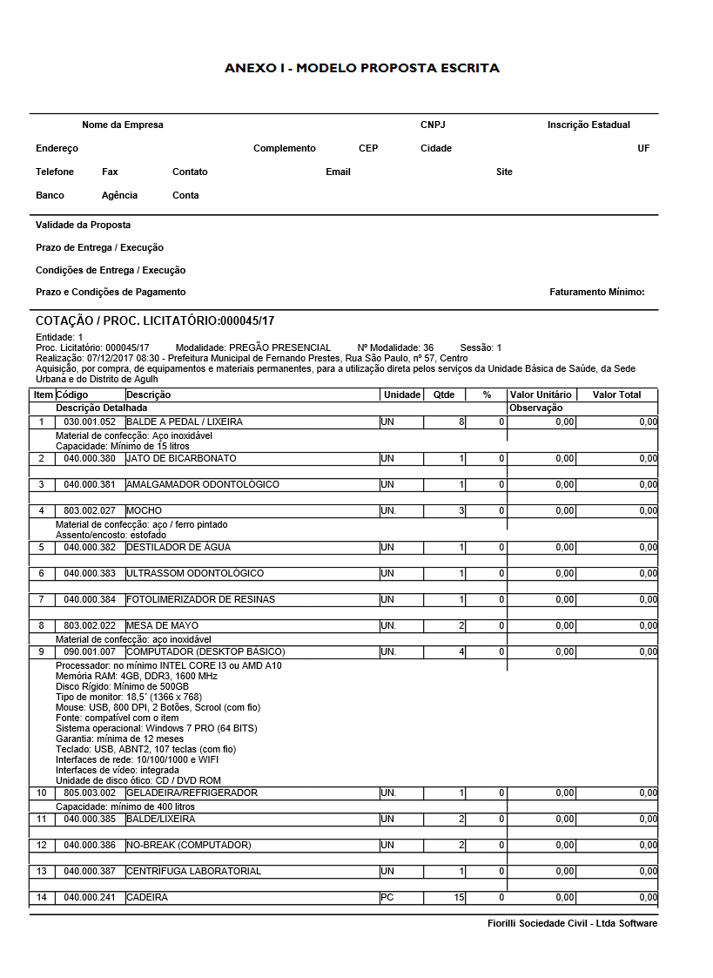
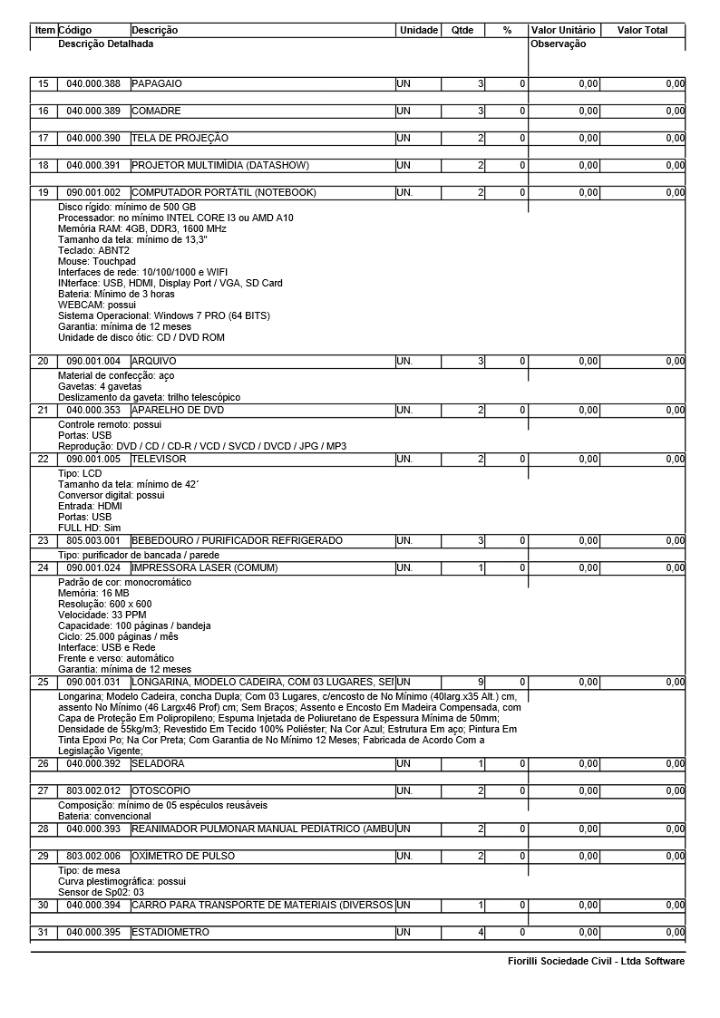
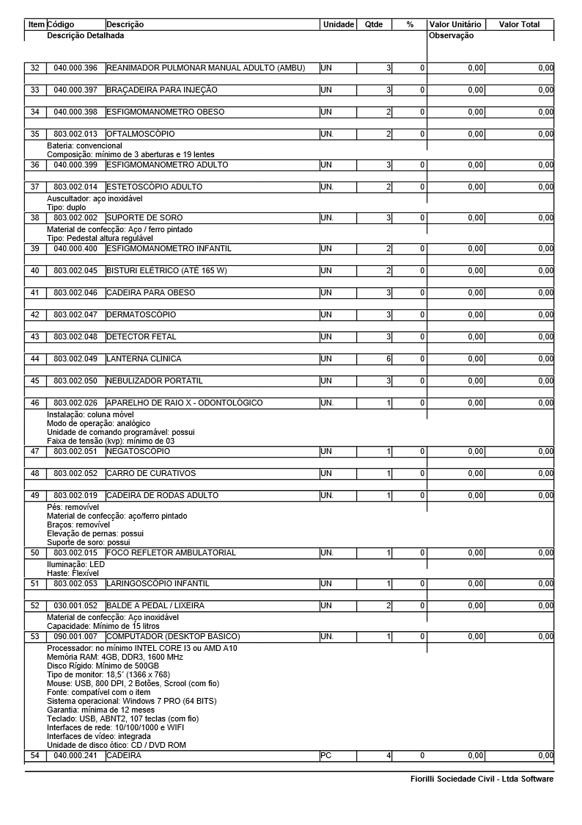
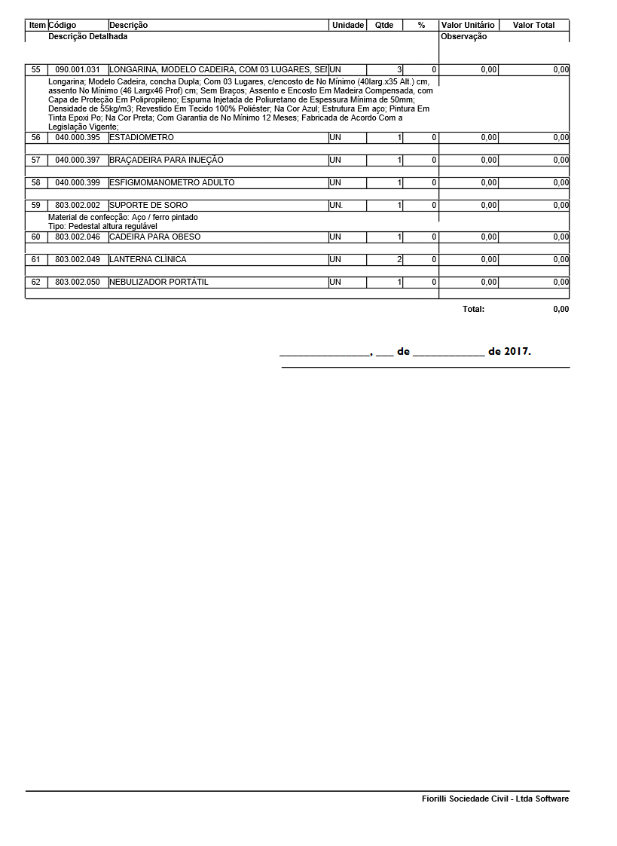
ANEXO II

MODELO REFERENCIAL DE INSTRUMENTO PARTICULAR DE PROCURAÇÃO

À
PREFEITURA MUNICIPAL DE FERNANDO PRESTES
Referência: Pregão Presencial nº 36/2017 - Processo nº 45/2017

A empresa ___________________ (nome da pessoa jurídica), CNPJ
nº ______________, com sede a _______________, na cidade de ______________, Estado de ____________, através do seu representante legal, infra-assinado, nomeia e constitui seu bastante procurador o(a) senhor(a) ______________________, portador(a) da Cédula de Identidade RG
nº _____________, outorgando-lhe plenos poderes para representá-la na sessão pública do Pregão Presencial em referência, em especial para formular lances verbais, interpor recursos e/ou deles desistir, negociar, assinar a ata da sessão e efetuar as providências necessárias para que a outorgante mantenha-se satisfatoriamente neste procedimento.

Atenciosamente

.........................., ....... de ............................. de 2017.

______________________________________
Assinatura do Representante Legal da Empresa

Nome : __________________ Cargo : ____________________
RG nº ___________________ CPF nº ____________________

Obs.: este documento deverá ser preenchido em papel timbrado da empresa proponente e assinado pelo(s) seu(s) representante(s) legal(is) e/ou procurador(es) devidamente habilitado(s), COM FIRMA RECONHECIDA.

ANEXO III

MODELO DE DECLARAÇÃO DE PLENO ATENDIMENTO AOS REQUISITOS DE HABILITAÇÃO E DE INEXISTÊNCIA DE FATO IMPEDITIVO

À
PREFEITURA MUNICIPAL DE FERNANDO PRESTES
Referência: Pregão Presencial nº 36/2017 - Processo nº 45/2017

(Razão Social da Empresa), estabelecida na ............(endereço completo), inscrita no CNPJ sob
n° ......................, neste ato representada pelo seu (representante/sócio/procurador), no uso de suas atribuições legais, vem:

DECLARAR, sob as penas das Leis Federais nºs: 10.520/02 e 8.666/93 e suas alterações posteriores, conhecer e aceitar todas as condições constantes da licitação em referência, bem como de seus Anexos, e que, desse modo, cumprimos plenamente a todos os requisitos necessários à habilitação e participação no mesmo.

DECLARAR, para fins de participação da licitação em referência, promovido pela Prefeitura Municipal de Fernando Prestes, declaro sob as penas das Leis federais
nºs 10.510/02 e 8.666/93 e ulteriores alterações, a inexistência de fato impeditivo para licitar e/ou contratar com a Administração Pública, direta ou indireta, e que a mesma não foi declarada inidônea pelo Poder Público, em nenhuma esfera e não está suspensa para licitar ou contratar com a Prefeitura Municipal de Fernando Prestes e que se compromete a comunicar ocorrência de fatos supervenientes.

Por ser verdade assina a presente

.........................., ....... de ............................. de 2017.

______________________________________
Assinatura do Representante Legal da Empresa

Nome : ______________ Cargo : __________________
RG nº _____________ CPF nº __________________

Obs.: Esta declaração deverá ser preenchida, de preferência, em papel timbrado da empresa proponente e assinada pelo(s) seu(s) representante(s) legal(is) e/ou procurador(es) devidamente habilitado(s).

ANEXO IV

TERMO DE DECLARAÇÃO PARA MICROEMPRESA
OU EMPRESA DE PEQUENO PORTE

À
PREFEITURA MUNICIPAL DE FERNANDO PRESTES
Referência: Pregão Presencial nº 36//2017 - Processo nº 45/2017

A empresa __________________, com sede na _______________, n° ____, cidade de ________________ CNPJ n° ______________, vem através de seu representante legal infra-assinado, com fundamento no artigo 3° e seus parágrafos da Lei Complementar n° 123, de 15 de dezembro 2.006, alterada pela Lei complementar nº 147, de 07 de agosto de 2014, manifestar a sua opção pelo tratamento diferenciado e favorecido, estando apta a usufruir do tratamento ali previsto.

DECLARA ainda, ser.
□ Microempresa e não haver nenhum dos impedimentos previstos nos incisos do § 4° do artigo 3° da Lei Complementar n° 123/2006.
□ Empresa de pequeno porte e não haver nenhum dos impedimentos previstos nos incisos do § 4° do artigo 3° da Lei Complementar n° 123/2.006.
□ Microempreendedor Individual (MEI) e não haver nenhum dos impedimentos previstos nos incisos do § 4° do artigo 3° da Lei Complementar n° 123/2.006.

________________________, ____ de ________________________ de 2017.

(localidade)

___________________________

(assinatura)

Nome: __________________

RG: ____________________

Obs.: esta declaração deverá ser preenchida em papel timbrado da empresa proponente e assinada pelo(s) seu(s) representante(s) legal(is) e/ou procurador(es) devidamente habilitado(s).

ANEXO V

MODELO DE DECLARAÇÃO DE REGULARIDADE PARA COM O MINISTÉRIO DO TRABALHO

À
PREFEITURA MUNICIPAL DE FERNANDO PRESTES
Referência: Pregão Presencial nº 36/2017 - Processo nº 45/2017

(Razão Social da Empresa), estabelecida na ................(endereço completo), inscrita no CNPJ sob
n° ......................, neste ato representada pelo seu (representante/sócio/procurador), no uso de suas atribuições legais, vem:

DECLARAR, para fins de participação no processo licitatório em pauta, sob as penas da Lei, que está em situação regular perante o Ministério do Trabalho, no que se refere à observância do disposto no inciso XXXIII, do Artigo 7° da Constituição Federal, e, para fins do disposto no inciso V do artigo 27 da Lei Federal n° 8.666, de 21 de junho de 1993, acrescido pela Lei n° 9.854, de 27 de outubro de 1999, que não emprega menor de dezoito anos em trabalho noturno, perigoso ou insalubre e não emprega menor de dezesseis anos.

Ressalva: emprega menor, a partir de quatorze anos, na condição de aprendiz ( ).
(Observação: em caso afirmativo, assinalar a ressalva acima)

Por ser verdade assina a presente.

..................., ........... de ................................ de 2017.

________________________
(representante da licitante)

Nome : ___________________ Cargo : _____________
RG nº ____________________ CPF nº___________________

Obs: esta declaração deverá ser preenchida, de preferência, em papel timbrado da empresa proponente e assinada pelo(s) seu(s) representante(s) legal(is) e/ou procurador(es) devidamente habilitado(s).

ANEXO VI

MODELO DE DECLARAÇÃO DE CIÊNCIA

(ref. Lei Estadual nº 12.799/08 – CADIN Estadual e Lei Estadual nº 10.218, de 12 de fevereiro de 1999)

À

PREFEITURA MUNICIPAL DE FERNANDO PRESTES

Referência: Pregão Presencial nº 36/2017 - Processo nº 45/2017

(Razão Social da Empresa), estabelecida na .... (Endereço completo)...., inscrita no CNPJ sob
n° ......................, neste ato representada pelo seu (representante/sócio/procurador), no uso de suas atribuições legais, vem:

DECLARAR, sob as penas da lei, ter ciência de que a existência de registro no CADIN ESTADUAL, exceto se suspenso, impede a contratação com esta Prefeitura, de acordo com a Lei Estadual nº 12.799/08, sem prejuízo das demais cominações legais, assim como inexiste também qualquer outro fato impeditivo de contratar, inclusive em virtude das disposições da Lei Estadual nº 10.218, de 12 de fevereiro de 1999.

Por ser verdade assina a presente.

..................., ........... de ................................ de 2017.

______________________________________________________________________
Nome do responsável/procurador
Cargo do responsável/procurador
N° do documento de identidade

Obs.: esta declaração deverá ser preenchida, de preferência, em papel timbrado da empresa proponente e assinada pelo(s) seu(s) representante(s) legal(is) e/ou procurador(es) devidamente habilitado(s).

ANEXO VII

PROCESSO DE LICITAÇÃO Nº 45/2017

PREGÃO PRESECIAL Nº 36/2017

MINUTA DE ORDEM DE FORNECIMENTO Nº xx/2017

(em substituição ao contrato administrativo)

1 - FORNECEDORA: xxxxxxxxxxxxxxxxxxx, CNPJ nº xxxxxxxxxx, Inscrição Estadual nº xxxxxxxxxxxx, com endereço na xxxxxxxxxxxxxxxx, nº xxx, xxxxx, na cidade de xxxxxxxxxxx, Estado de xxxxxxx, representada por: xxxxxxxxxxxxx, portador da Cédula de Indentidade (RG) nºxxxxxxx e C.P.F. nºxxxxxxxxxxx.

2 - OBJETO: Aquisição, por compra, de equipamentos e materiais permanentes, para a utilização direta pelos serviços da Unidade Básica de Saúde “Bento Franzoni”, na Sede Urbana e da Unidade Básica de Saúde “José Doce Filho”, no Distrito de Agulha, neste Município.

PREÇO: Para os xx (xxxx) itens de equipamentos e materiais permanentes, a soma dos valores unitários totaliza o preço de R$ xxxxxxxx (xxxxxxxxxxxxx), que será pago em moeda corrente do país, cuja verificação da conformidade, qualidade e quantidade dos produtos com as especificações do edital de licitação e conseqüente aceitação administrativa, far-se-á por atestado de representante da Prefeitura Municipal, a Sra. Simone Pinheiro de Almeida Machado, incumbida do acompanhamento e da fiscalização, conforme lista a seguir:

3 - PRAZO DE ENTREGA: O prazo de entrega do objeto desta licitação deverá ser o menor possível, e não poderá ser superior a 30 (trinta) dias corridos, contados da data da emissão desta ordem de fornecimento, conforme as condições estabelecidas na proposta de preços vencedora do Pregão nº 36/2017 – Processo nº 45/2017, sob pena de perda do direito correspondente, sem prejuízo da aplicação de penalidades previstas em Lei.

4 - RECURSOS: 10.301.0120.2022.0000 – Fundo Municipal da Saúde - 4.4.90.52.00 – Equipamentos e Materiais Permanentes - Ficha – 305.

5 - DA FORMA DE PAGAMENTO:

5.1 - O pagamento será efetuado em parcela única, à vista, mediante a contra entrega dos produtos licitados e, das condições previstas no edital para seu recebimento e funcionamentos, acompanhada das respectivas apresentações das notas fiscais/faturas, bem como da emissão do Termo de Recebimento Definitivo do objeto da contratação, ou de competente recibo, na forma prevista no subitem 10.1 do item X, do Edital nº1-36/2017.
5.2 - O pagamento será feito mediante crédito aberto na Conta Corrente nº xxxxxx, Agência nº xxxxxx, Banco xxxxxxx, em nome da empresa contratada.

5.3 - No caso de a Prefeitura Municipal de Fernando Prestes atrasar, eventualmente, o pagamento, sobre o valor devido, incidirá correção monetária, nos termos do artigo 74, da Lei estadual nº 6.544/89, bem como juros moratórios, à razão de 0,5% (meio por cento) ao mês, calculados “pro rata tempore”, em relação ao atraso verificado.

6 - DAS SANÇÕES E PENALIDADES:

6.1 – A inexecução total ou parcial do contrato administrativo, bem como a execução irregular ou com atraso injustificado, com garantia da defesa prévia, será passível das seguintes sanções:

6.1.1 - advertência;

6.1.2 - multa de mora de:

a) 20% (vinte por cento) do valor global do contrato, no caso de inexecução total da obrigação;

b) 10% (dez por cento) do valor referente à parte da obrigação contratual não cumprida, no caso de inexecução parcial da obrigação;

c) 0,2% (dois décimos por cento) ao dia, no caso de atraso no cumprimento dos prazos estipulados, até 30 (trinta) dias;

d) 0,4% (quatro décimos por cento) ao dia, no caso de atraso no cumprimento dos prazos estipulados, acima de 30 (trinta) dias;

6.2 – suspensão temporária de participação em licitação e impedimento de contratar com a Administração, por prazo não inferior a dois anos.

6.3 – A suspensão temporária do direito de licitar e impedimento de contratar com a Administração pública, (União, distrito Federal e Municípios), com descredenciamento no sistema de Cadastramento Unificado de Fornecedores – Scaf e sistemas semelhantes, no período de até 5 (cinco) anos.

FORO: Para dirimir quaisquer questões decorrentes da contratação, não resolvidas na esfera administrativa, pelas vias amigáveis, será competente o foro da Comarca de Taquaritinga, neste Estado, com renúncia expressa de qualquer outro, por mais privilegiado que seja.

PUBLICAÇÃO: Após as assinaturas deste instrumento, a Prefeitura Municipal providenciará sua publicação resumida no Diário Oficial do Estado – DOE e no Diário Oficial Eletrônico do Município - DiOE, em cumprimento ao parágrafo único, do artigo 61, da Lei federal nº 8.666/93.

Fernando Prestes, xx de xxxxxxxx de 2017 .

__________________________________________
Simone Pinheiro de Almeida Machado
Secretária Municipal de Saúde

Testemunhas:

_____________________________ __________________________
Nome: Nome:
RG nº RG nº
CPF nº CPF nº

ANEXO VIII

MODELO DE DECLARAÇÃO DE INEXISTÊNCIA DE
INCOMPATIBILIDADE NEGOCIAL

(Local e Data)
À Comissão Permanente de Licitação
Município de Fernando Prestes, Estado de São Paulo
Ref. PREGÃO 36/2017
Prezados Senhores

A empresa ___________________________, inscrita no CNPJ/MF
nº ______________________, com sede à ___________________________, na cidade de _______________, Estado de ___________, representada por seu sócio-proprietário ____________________, portador da Carteira de Identidade nº _______________, inscrito no CPF/MF nº ________________________, infra-assinado, DECLARA, sob as penas da Lei, que os sócios da empresa, não possuem parentesco por consanguinidade ou afim até 3º grau com o Prefeito Municipal, o Vice Prefeito, os Vereadores e os servidores municipais bem como as pessoas ligadas a qualquer deles por matrimônio ou parentesco, afim ou consanguíneos até o segundo grau.
DECLARA ainda ter ciência de que o parentesco ou participação societária, impossibilita a contratação com o município conforme dispõe legislação em vigor.

____________________________________
Nome do Responsável/Procurador
Cargo do Responsável/Procurador
Nº do Documento de Identidade

ANEXO IX

DESPESA ESTIMADA

Qtd. Descrição Un V. Unit. Valor Total Médio

1 BALDE A PEDAL / LIXEIRA 10 99,41 994,10
2 JATO DE BICARBONATO 1 798,67 798,67
3 AMALGAMADOR ODONTOLÓGICO 1 774,35 774,35
4 MOCHO 3 487,50 1.462,50
5 DESTILADOR DE ÁGUA 1 1.576,48 1.576,48
6 ULTRASSOM ODONTOLÓGICO 1 2.698,00 2.698,00
7 FOTOLIMERIZADOR DE RESINAS 1 710,82 710,82
8 MESA DE MAYO 2 520,87 1.041,74
9 COMPUTADOR (DESKTOP BÁSICO) 5 2. 428,54 12.142,70
10 GELADEIRA/REFRIGERADOR 1 1.299,66 1.299,66
11 BALDE/LIXEIRA 2 76,11 152,22
12 NO-BREAK (COMPUTADOR) 2 559,99 1.119,98
13 CENTRÍFUGA LABORATORIAL 1 2.826,50 2.826,50
14 CADEIRA 19 100,67 1.912,73
15 PAPAGAIO 3 87,44 262,32
16 COMADRE 3 105,75 317,25
17 TELA DE PROJEÇÃO 2 595,83 1.191,66
18 PROJETOR MULTIMÍDIA (DATASHOW) 2 2.836,83 5.673,66
19 COMPUTADOR PORTÁTIL (NOTEBOOK) 2 2.359,08 4.718,16
20 ARQUIVO 3 530,28 1.590,84
21 APARELHO DE DVD 2 159,58 319,16
22 TELEVISOR 2 1.933,26 3.866,52
23 BEBEDOURO / PURIFICADOR REFRIGERADO 3 734,55 2.203,65
24 IMPRESSORA LASER (COMUM) 1 1.136,66 1.136,66
25 LONGARINA, MODELO CADEIRA, COM 03 LUGARES, SEM BRA1Ç2OS 369,16 4.429,92
26 SELADORA 1 1.282,46 1.282,46
27 OTOSCÓPIO 2 358,75 717,50
28 REANIMADOR PULMONAR MANUAL PEDIÁTRICO (AMBU) 2 206,92 413,84
29 OXÍMETRO DE PULSO 2 2.282,50 4.565,00
30 CARRO PARA TRANSPORTE DE MATERIAIS (DIVERSOS) 1 1.941,57 1.941,57
31 ESTADIOMETRO 5 407,06 2.035,30
32 REANIMADOR PULMONAR MANUAL ADULTO (AMBU) 3 215,27 645,81
33 BRAÇADEIRA PARA INJEÇÃO 4 175,42 701,68
34 ESFIGMOMANOMETRO OBESO 2 74,30 148,60
35 OFTALMOSCÓPIO 2 801,33 1.602,66
36 ESFIGMOMANOMETRO ADULTO 4 127,89 511,56
37 ESTETOSCÓPIO ADULTO 2 136,93 273,86
38 SUPORTE DE SORO 4 293,15 1.172,60
39 ESFIGMOMANOMETRO INFANTIL 2 106,32 212,64
40 BISTURI ELÉTRICO (ATÉ 165 W) 2 2.616,50 5.233,00
41 CADEIRA PARA OBESO 4 500,00 2.000,00
42 DERMATOSCÓPIO 3 1.535,72 4.607,16
43 DETECTOR FETAL 3 716,28 2.148,84
44 LANTERNA CLÍNICA 8 62,04 496,32
45 NEBULIZADOR PORTÁTIL 4 251,87 1.007,48
46 APARELHO DE RAIO X - ODONTOLÓGICO 1 5.363,00 5.363,00
47 NEGATOSCÓPIO 1 451,25 451,25
48 CARRO DE CURATIVOS 1 1.150,27 1.150,27
49 CADEIRA DE RODAS ADULTO 1 648,09 648,09
50 FOCO REFLETOR AMBULATORIAL 1 515,15 515,15
51 LARINGOSCÓPIO INFANTIL 1 468,82 468,82

TOTAL R$ 95.534,71

ANEXO X

IDENTIFICAÇÃO DO RESPONSÁVEL PARA

ASSINATURA DO CONTRATO.

NOME: _______________________________________________________________

R.G.: _______________________, C.P.F.: ____________________________________

NACIONALIDADE: ______________________, ESTADO CIVÍL: __________________

CARGO: _______________________________________________

END. RESID: ___________________________, Nº: ______, BAIRRO: ______________

CIDADE: __________________________, CEP: _______________________________

E-MAIL INSTITUCIONAL: _________________________________________________

E-MAIL PESSOAL: _______________________________________________________

TELEFONE DA EMPRESA: __________________________________

ANEXO XI
TERMO DE REFERENCIA

OBJETO: Aquisição, por compra, de equipamentos e materiais permanentes, para a utilização direta pelos serviços da Unidade Básica de Saúde “Bento Franzoni”, localizada na Rua Clélia Machado de Freitas, nº 320, Jardim Santo Antonio, na Sede Urbana e, da Unidade Básica de Saúde “José Doce Filho”, localizada na Rua Ernesto Baptista de Aguiar Filho, nº 260, Centro, no Distrito de Agulha, neste Município.

- ESPECIFICAÇOES DOS EQUIPAMENTOS E MATERIAIS PERMANENTES

ITEM | DESCRIÇAO
1 | BALDE A PEDAL  Balde a pedal, com capacidade mínima de 30 a 49 litros, confeccionado em polipropileno.
2 | JATO DE BICARBONATO  Jato de bicarbonato com base metálica para estabilidade; desumidificador; filtro de ar com drenagem automática; caneta.
3 | AMALGAMADOR ODONTOLÓGICO  Amalgamador odontológico tipo capsular; digital.
4 | MOCHO  Mocho odontológico a gás pressurizado, unidade rodante, pedestal com cinco rodízios de alta resistência, revestimento em polímero cinza, sem aro para apoio dos pés, assento redondo, com estofamento asséptico sem costuras, com regulagem v/h do encosto, com altura do encosto em relação ao assento, inclinação do encosto e inclinação do assento, espuma injetada do assento e do encosto.
5 | DESTILADOR DE ÁGUA  Destilador de água do tipo “Pilsen”, totalmente construído em aço inox AISI 304, inclusive a tampa; produção aproximada de 5 litros por hora, com desligamento automática em caso de falta de água; termostato de controle para maior segurança, evitando o superaquecimento.
6 | ULTRASSOM ODONTOLÓGICO  Ultrassom Odontológico, sistema piezoelétrico ativado através de pastilhas cerâmicas em frequência de 30.000 Hz. Peça de mão do jato de bicarbonato: removível e autoclavável. Painel com comandos próximos com seletores digitais e reguladores mais suaves: Seletor digital de Operação (jato de bicarbonato/ultrassom). Seletor digital de função programáveis: Perio, Endo e Scalling. Ajuste do ar com registro exclusivo para regulagem fina do fluxo de ar do jato de bicarbonato. Ajuste da água nos procedimentos com refrigeração, oferece irrigação constante com controle de fluxo. Tecla geral Liga/Desliga com LED indicativo no painel. Capas autoclaváveis com termoplástico especial para permitir firmeza no manuseio e precisão nos movimentos. Alimentação: bivolt. Tampa do reservatório de bicarbonato de fácil acesso e limpeza.
7 | FOTOPOLIMERIZADOR DE RESINAS  Fotopolimerizador de resinas tipo LED com fio.
8 | MESA DE MAYO  Mesa de Mayo com material em aço inoxidável, altura regulável com anel fixação no tubo da coluna, componentes bandeja 35x50cm, 2 rodízios, 1 ponteira borracha.
9 | COMPUTADOR (DESKTOP-BÁSICO)  Computador (desktop-básico), com processador de no mínimo INTEL CORE i3 ou AMD A10; memória RAM de 4GB, DDR3, 1600 MHz; disco rígido de no mínimo de 500GB; monitor de 18,5” (1366 x 768); mouse USB 800 DPI, 2 botões, SCROOL e com fio; fonte compatível com o item; sistema operacional Windows 7 PRO (64 bits); garantia de no mínimo 12 meses; teclado USB ABTN2, 1007 teclas com fio; Interface de rede 10/100/1000 e WIFI; Interface de vídeo integrada e unidade de disco ótico de CD/DVD ROM.
10 | GELADEIRA / REFRIGERADOR  Geladeira/Refrigerador 250 l, com uma porta, branco, Procel Classe A, capacidade mínima de 250 litros. Garantia de no mínimo 12 (doze) meses.
11 | BALDE/LIXEIRA  Balde/Lixeira em polipropileno; com capacidade mínima de 30 litros.
12 | NO-BREAK (COMPUTADOR)  NO- BREAK - Especificação mínima: que esteja em linha de produção pelo fabricante; nobreak com potência nominal, de 1,2 kva; potência real mínima de 600w; tensão entrada 115/127/220 volts (em corrente alternada) com , comutação automática; tensão de saída 110/115 ou 220 volts (a ser definida pelo solicitante); alarmes, audiovisual; bateria interna selada; autonomia a plena carga mínimo 15 minutos considerando consumo de , 240 watts; possuir no mínimo 06 tomadas de saída padrão brasileiro; o produto deverá ser novo, sem uso, ,reforma ou recondicionamento; garantia de 12 meses.
13 | CENTRÍFUGA LABORATORIAL  Centrífuga laboratorial para tubos com 04 amostras e tecnologia digital programável.
14 | CADEIRA  Cadeira de aço/ferro pintado sem rodízios; não possui braços; sem regulagem de altura; fixa; assento e encosto de polipropileno na cor preta; espessura do assento 45mm, altura 83cm, largura 59cm, profundidade 50cm; peso suportado 100kg.
15 | PAPAGAIO  Papagaio com material de confecção em aço inoxidável.
16 | COMADRE  Comadre com material de confecção em aço inoxidável, com capacidade de no mínimo 2,1 litros.
17 | TELA DE PROJEÇAO  Tela de projeção retrátil com acionamento manual, com sistema de regulagem de altura para impedir a descida involuntária da tela; Película matte-white (branco opaca com ganho de brilho de 1,1 vezes) com verso preto; Tela quadrada com área visual mínima de 1.80 x 1,80m com borda preta de 5cm; Área visual mínima de 1,80 x 1,80metros; Case em alumínio com acabamento em pintura eletrostática na cor branca; Fixação no teto ou na parede. O equipamento deverá ter identificação do fabricante e indicação do período de garantia de 12 meses.
18 | PROJETOR MULTIMÍDIA (DATASHOW)  Projetor multimídia (Datashow): Tecnologia: LCD Resolução: Mínima Nativa de 1024 x 768; Entrada: De VGA a Full HD Luminosidade: Mínimo de 2500 lumens. Conectividade: Entrada/Saída RGB 15 pinos e HDMI. Garantia mínima de 12 (doze) meses.
19 | COMPUTADOR PORTÁTIL (NOTEBOOK)  Computador portátil (Notebook): processador: no mínimo INTEL CORE I3; MEMORIA RAM: 4GB, DDR3, 1600 MHz DISCO RIGIDO: no mínimo 500G B; Unidade de disco ótico: CD/DVD ROM; TAMANHO DA TELA: LCD DE 14 ou 15 polegadas; Teclado: ABNT2; MOUSE: TOUCHPAD; INTERFACES DE REDE: 10/10 0/1000 e WIFI; INTERFACE: USB, HDMI, DISPLAY PORT ou VGA e leitor de cartão; Bateria: 6 CÉLULAS WEBCAM: POSSUI SISTEMA OPERACIONAL: no mínimo WI NDOWS 8 PRO (64 BITS). Garantia mínima de 12 (doze) meses.
20 | ARQUIVO  Arquivo em aço - Especificação técnica: Material aço, cor cinza com 04 gavetas para pasta suspensa Deslizamento da gaveta, trilho telescópico Produto novo Garantia mínima de 12 meses.
21 | APARELHO DE DVD  Aparelho DVD, com as seguintes características mínimas: aparelho dvd + r, dvd - rw/ -r, cd, cd-r/rw, mp3, jpeg, vcd, dvcd e svcd. Com reprodução de fotos no formato jpeg; acesso aos sistemas dolby digital e dts: saídas de vídeo: componente, vídeo composto e s- vídeo: saídas de áudio: digital óptica, digital coaxial e analógica: scan progressivo; entrada usb. mp3 browser; retrocesso e avançado com áudio, com controle remoto e pilhas aa inclusas. Garantia mínima de 01 ano. Voltagem: 110v.
22 | TELEVISOR 42”  Tamanho da tela de no mínimo de 42”, tipo LED, com conversor digital, entrada HDMI, portas USB, Resolução 1920x1080 (FHD). Garantia de no mínimo de 12 meses.
23 | BEBEDOURO/PURIFICADOR REFRIGERADO  Bebedouro/purificador refrigerado, pressão coluna simples. Garantia mínima de 12(doze) meses.
24 | IMPRESSORA LASER (COMUM)  Impressora laser, com impressão monocromática, memória mínima de 16 mb, resolução mínima de 600 x 600, velocidade de 30 ppm, capacidade de 100 páginas, ciclo de impressão de 25.000 páginas, interface USB e Rede, frente e verso automático, garantia mínima de 12 (doze) meses
25 | LONGARINA 03 LUGARES  Longarina assento/encosto de polipropileno, 03 lugares.
26 | SELADORA  Seladora, aplicação grau cirúrgico, tipo manual/pedal. Garantia mínima de 12(doze) meses.
27 | OTOSCÓPIO  Otoscópio com mínimo de 05 espéculos reusáveis; bateria convencional.
28 | REANIMADOR PULMONAR MANUAL PEDIÁTRICO (AMBU)  Reanimador pulmonar manual pediátrico tipo Ambú. O kit inclui reanimador reutilizável, máscara, bolsa reservatório e tubo de oxigênio. Todos os materiais são livres de látex e os sacos de máscara, ou conector bolsa reservatório são feitas de polímero mais estável - silicone ou polisulfona, que oferecem confiabilidade, excelente vida útil e melhor longa termo resistência a condições ambientais extremas. * Silicone 100% grau médico, melhor flexibilidade e capacidade de esterilização por autoclave. * Balão de silicone proporciona excelente expansão e sua flexibilidade permite utilizar com a ponta dos dedos. * Conexão rotativa evita que o tubo endotraqueal se desconecte quando o operador mudar de posição. * Válvula Pop-Off com limite de pressão ajustada e quando necessário, permite regulagem ou bloqueio. * Pode ser desmontado e montado de forma rápida e fácil. * Todas as conexões estão em conformidade com as especificações ISO 10651-4. * dispositivo portátil, utilizado em situações de emergências, para promover a ventilação pulmonar (por meio da pressão da parte compressível do dispositivo) para pessoas cuja respiração é inadequada. * Para pacientes entre 7 a 30kg. * Balão de silicone 550ml com válvula pop-off.
29 | OXÍMETRO DE PULSO  Oxímetro de pulso: Tipo portátil de mão; com um sensor de SpO2.
30 | CARRO PARA TRANSPORTE DE MATERIAIS (DIVERSOS)  Carro para transporte de materiais - Em polipropileno 200L estrutura em formato retangular, confeccionada em polipropileno com capacidade de armazenamento interna de 200L. Deve possuir barras ou alças para o impulso e rodas emborrachadas com no mínimo 200mm de diâmetro com encaixe no eixo galvanizado de aço maciço para melhor manuseio e mínimo nível de ruído.
31 | ESTADIOMETRO  Estadiômetro portátil, haste de medição dobrável e tripé de apoio retrátil. Acompanha bolsa para transporte. Matéria Prima: Alumínio. Capacidade de Medição: 115 cm a 210 cm. Tolerância: ±2 mm em 210 cm. Resolução: milímetros. Garantia de 12 meses.
32 | REANIMADOR PULMONAR MANUAL ADULTO (AMBU)  Reanimador Pulmonar Manual Adulto (Ambu) - Kit Ressuscitador Manual (Ambú) para Adulto, devendo ser autoclavável, possuindo máscara em silicone transparente, válvula paciente unidirecional com conector universal para máscara facial o que possibilita 360¨ de rotação; membrana interna antireinalação tipo bico de pato em silicone;conector universal ;válvula de segurança (pop-off) de 60cmH2O e 40 cmH2O, balão de ventilação em silicone transparente; válvula do reservatório unificada, com diafragma em silicone e duas membranas t em silicone; bolsa reservatório de O2 em PVC ou silicone, extensão de oxigênio em PVC, com 2m de comprimento com válvula de peep.
33 | BRAÇADEIRA PARA INJEÇAO  Braçadeira para injeção. Características: Material de confecção em aço inoxidável, com apoio de braço estofado e tipo pedestal altura regulável
34 | ESFIGMOMANOMETRO OBESO  Esfigmomanômetro obeso. Características: material em confecção em tecido de algodão e tipo de feixe em velcro.
35 | OFTALMOSCÓPIO  Oftalmoscópio com bateria recarregável convencional; Carregador; Estojo para acondicionamento; Lâmpada reserva; e Composição mínimo de 3 aberturas e aproximadamente 19 lentes. Registro na ANVISA. Garantia mínima de 12 meses.
36 | ESFIGMOMANOMETRO ADULTO  ESFIGNOMANÔMETRO MANUAL: ESFIGMOMANÔMETRO ADULTO - FECHO DE VELCRO. Aparelho de pressão adulto, completo, composto de manômetro mecânico tipo relógio devidamente calibrado, com mostrador graduado em mmHg, braçadeira com fecho de velcro, com circunferência de 18 cm a 35cm confeccionada em lona de algodão, resistente, flexível que se molda facilmente ao braço, manguito e pêra fabricados sem emendas de subpeças, com borracha especial com tratamento térmico, recozimento e polimento, com resistência e perfeita vedação, acondicionado em bolsa apropriada, embalagem individual. Possuir Registro no Ministério da Saúde. Garantia mínima de 2 anos após data de entrega.
37 | ESTETOSCÓPIO ADULTO  Estetoscópio, biauricular, adulto, auscultador aço inox, "Y" aço inox, conduto látex, olivas anatômicas borracha, haste aço inox, ajuste mola aço, duplo pavilhão conversor de som
38 | SUPORTE DE SORO  Suporte de Soro em Aço Inox com Altura Regulável, com rodízios, estes possuindo sistema de freio, contendo no mínimo 4 (quatro) suporte de soro.
39 | ESFIGMOMANOMETRO INFANTIL  Esfigmomanômetro infantil com as seguintes características mínimas: com braçadeira/fecho em metal, sendo aparelho de pressão infantil com manguito infantil, medida da braçadeira circunferência 23 x 10 cm, cor cinza, manômetro aneróide com visor graduado de o a 300 mm hg, preciso e de fácil leitura; válvula de metal; manguito, pera e tubos conectores de borracha sem emendas; braçadeiras permutáveis, confeccionado em tecido 100% de algodão, com dupla camada, impermeável que permite higienização, resistente, flexível, antialérgico, com fecho em velcro; acondicionado em bolsa de courvin.
40 | BISTURI ELÉTRICO (ATÉ 165 W)  Bisturi elétrico (eletrocautério), Microprocessado, bipolar, com potência mínima de 100W, com circuito de corte puro, blend e coagulação, oferecendo diferentes correntes para uso em eletrocirurgia, controle suave de potência, seleção de funções, saídas isoladas e check-up total alarmes, bivolt automático 110/220V, alarmes.
41 | CADEIRA PARA OBESO  Cadeira para Obeso; material de confecção estofado; estrutura aço / ferro pintado.
42 | DERMATOSCÓPIO  Dermatoscópio. Características técnicas: Ampliação: 10 vezes sem distorção. Tensão: 2,5V. Iluminação: Halógenio/Xenon. Controle de intensidade de Luz. Reostato. Cabo de força: Metal recartilhado. Livre de Látex.
43 | DETECTOR FETAL  Detector fetal portátil digital: detector de frequência cardíaca fetal de alta performance, transdutor de alta sensibilidade, compacto, leve e fácil de operação, alto-falante de alta performance. Entrada para fone de ouvido, gravador de som ou computador, design ergonômico e compartimento para transdutor, botão liga/desliga e controle de volume, sensibilidade a partir de 9 semanas. REGISTRO NA ANVISA. ASSISTÊNCIA TÉCNICA LOCAL; PRAZO DE GARANTIA MÍNIMO DE 01 ANO.
44 | LANTERNA CLÍNICA  Lanterna clínica - com as características mínimas: Lanterna com iluminação LED de 2,2V; Confeccionada em alumínio; Alimentação através de duas pilhas AAA (palito)
45 | NEBULIZADOR PORTÁTIL  Inalador/nebulizador, tipo portátil, ultrassônico, com máscara poliuretano, copinhos medicação, traqueia adulto, 110/220 v, frequência ultrassônica: 1,6 MHz Capacidade de nebulização: 10 ml Taxa de nebulização: 1 ml/min Tamanho da partícula: 0,5 a 10,0 mícrons. Com garantia de 12 meses.
46 | APARELHO DE RAIO X – ODONTOLÓGICO  RAIO X ODONTOLÓGICO. Características: Com coluna móvel; Leveza e precisão nos movimentos, Controle digital ergonômico com cabo removível, Com controle centesimal de tempo através de microprocessador, Seletor em painel lexan de alto-relevo, Todas as funções do aparelho são comandadas pelo controle digital, conectado c/cabo espiralado de 5 metros, 21 intervalos de tempo de exposição padronizados, Que permite operações com tomadas centesimais a partir de 0,06 segundos, Tempo padronizado para a realização de radiografia conforme norma da NER IEC 60.601-2-7. Escala de angulação do cabeçote, Rota ção de 300º com indicação na parte traseira e dianteira do cabeçote, Sistema de articulação do cabeçote, Laudo de Ensaio - atesta que as radiações de fuga do aparelho estão dentro dos padrões da Portaria SVS 453. Tensão de rede: 127V/60Hz / 220V/60Hz / 220V/50 Hz / 230V/50Hz / 240V/50HZ. Potência de entrada 1200VA, Tensão de tubo: 70kVp. Corrente de tubo: 7mA, Tempo de exposição: 60ms a 3,2s
47 | NEGATOSCÓPIO  Negatoscópio - 1 corpo, com chapa em aço inox, campo iluminado em acrílico branco leitoso, c/ prendedor de fichas em aço inox, 220v, tamanho mínimo 45 x 50 cm. Apresentar registro no ministério da saúde ou sua isenção.
48 | CARRO DE CURATIVOS  Carro aço inox para curativo, tipo estrutura tubular e tampos em aço inox, tipo rodízio rodízios 3', acessórios com balde e bacia acoplados, medida45 x 75 x 80 cm
49 | CADEIRA DE RODAS ADULTO  Cadeira de rodas adulto; pés removível material de confecção aço / ferro pintado; braços fixo elevação de pernas; suporte d e soro.
50 | FOCO REFLETOR AMBULATORIAL  Foco refletor ambulatorial. Iluminação halogênio e haste flexível.
51 | LARINGOSCÓPIO INFANTIL  Conjunto de Laringoscópio Convencional Infantil, cabo em aço inox à prova de ferrugem recartilhado, com abertura na base do cabo, fácil conversão para bateria recarregável; tampa rosqueável com mola em aço inox; Alimentação por pilhas alcalinas ou baterias recarregáveis; Iluminação: Lâmpada Halógena 2,5V; Lâmina reta fabricada em aço inoxidável austeníticos à prova de ferrugem, acabamento acetinado para redução do brilho, utiliza cabo tipo AA e tipo C, alimentado através de pilhas alcalinas ou bateria recarregável, autoclavável, tamanhos 0 e 1;

- O prazo de entrega objeto da licitação, que deverá ser o menor possível, e não poderá ser superior a 30 (trinta) dias corridos, contados da data de assinatura do contrato ou de retirada do instrumento equivalente.

- Deverão ser entregues na Unidade Básica de Saúde “Bento Franzoni”, localizada na Rua Clélia Machado de Freitas, nº 320, Jardim Santo Antonio na Sede Urbana e na Unidade Básica de Saúde “José Doce Filho”, localizada na Rua Ernesto Baptista de Aguiar Filho, nº 260, Centro, no Distrito de Agulha, neste Município.

- A garantia ofertada dos equipamentos e materiais permanentes, deverá ser de no mínimo 12 (doze) meses, contado do seu recebimento definitivo, devendo ser da própria licitante, não se admitindo a garantia repassada por terceiros estranhos ao certame.

- Não serão aceitos os materiais licitados, bem como qualquer de seus componentes, re-fabricados ou recondicionados.

- Não será permitida na entrega, a substituição dos itens ofertados, quer em função de outra especificação, outras marcas, etc.

- Este termo de referência refere-se a PROPOSTA Nº 11580.190000/1160-01 – MINISTÉRIO DA SAÚDE.

Fernando Prestes, 23 de novembro de 2017.

Simone Pinheiro de Almeida Machado
Secretária Municipal de Saúde

